LUOLA, Savilahden liikunta- ja tapahtumakeskus vko 48/2022
Työmaatilanne
2. vaiheen työt käynnissä

Käynnissä olevat työvaiheet
- H2 lohkon holvin muotti- ja raudoitustyöt käynnissä
- H1 lohkon perustuksien muotti- ja raudoitustyöt sekä betonointi
- H1 lohkon salaojien asennus ja täyttötyöt käynnissä
- R2 lohkon seinien muotti- ja raudoitustyöt sekä betonointi
- Pihan maanrakennustyöt sekä viemäreiden asennus
- Tunneli 4-5 väestönsuojaseinien muotti- raudoitustyöt sekä betonointityöt käynnissä

Alkavat työvaiheet
- H2 lohkon holvin tekniikka asennus ja betonointityöt
- H1 lohkon betonirunkotyöt
- R2 lohkon holvimuotti- ja raudoitustyöt

Työturvallisuus
TR-mittaus vko 48. 98,10%.TR-mittarin avulla arvioidaan rakennustyömaan työturvallisuutta.

Työmaan terveiset
”Työmaalla on päästy täyteen tuotantovauhtiin ja työt etenee aikataulujen mukaisesti”, kertoo vastaava työnjohtaja Petteri Ovaska.

R2-alueen seinien teko käynnissä. Takana tunneli 4:n 1 kerroksen seinä tehtynä.
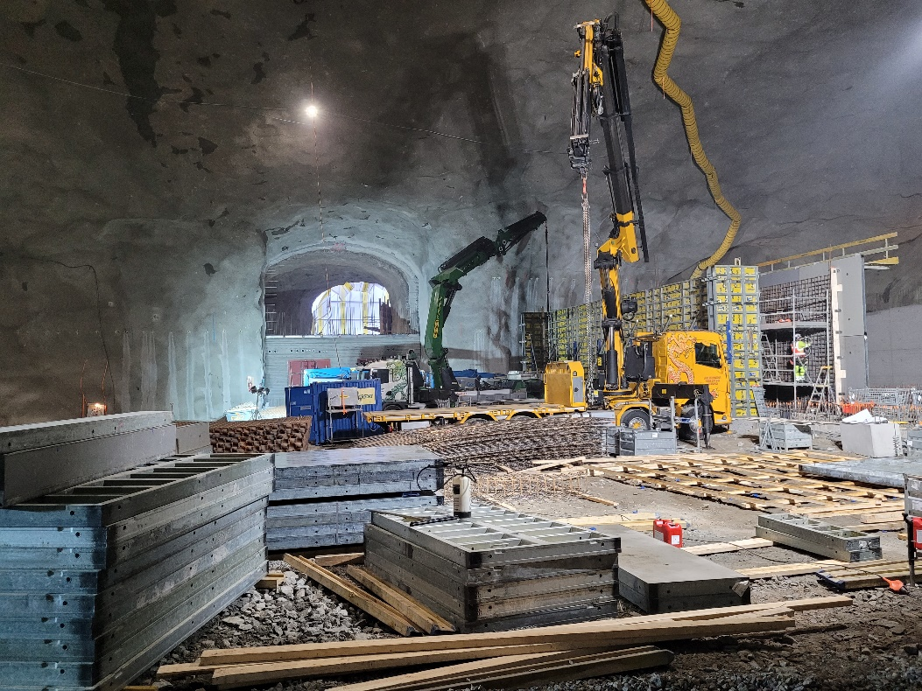

Halli 2: 1-2 kerroksen välipohja betonia vaille valmis.
